Конспект занятия по развитию речи во второй младшей группе «Ходит осень по дорожкам…»
Конспект занятия по развитию речи во второй младшей группе «Ходит осень по дорожкам…»
Цели:
1. Расширять и активизировать словарный запас детей.
2. Учить образовывать уменьшительно-ласкательную форму существительных.
3. Учить детей отвечать на вопросы, с помощью воспитателя пересказывать небольшой рассказ по сюжетной картине.
4. Развивать внимание, память, мышление.
5. Вызывать интерес к занятию.
6. Воспитывать бережное отношение к природе.
7. Воспитывать эмоциональный отклик на окружающую природу.
8. Закрепить и обобщить знание детей о характерных признаках осени через интеграцию различных образовательных областей.
Организационный момент.
Воспитатель:
Здравствуй, солнце золотое! (Ручки вверх).
Здравствуй, небо голубое! (Ручки в стороны).
Здравствуйте, мои друзья! (Все берутся за руки).
Очень рада вас видеть Я! (Раскачивают ручки).
Воспитатель: ребята сегодня у нас гости, давайте поздороваемся. Присаживайтесь на стульчики.
Воспитатель: Сегодня утром к нам в детский сад пришло письмо. Давайте прочитаем его. Слушайте внимательно.
Письмо:
«Здравствуйте, ребята,
Я живу далеко на севере, в Арктике,
Я никогда не видел осени.
Здесь много снега и очень холодно.
Расскажите мне, пожалуйста, об осени.
Умка - белый мишка».
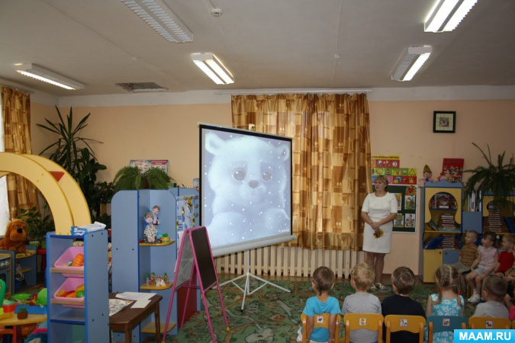
Воспитатель:
Давайте поможем Умке. Расскажем об осени.
Дидактическая игра «Расскажи про осень».
Листья осенью (какие) красные, желтые, коричневые, золотые.
Небо осенью (какое) серое, хмурое, пасмурное.
Деревья (какие) голые.
Ветер (что делает) дует, задувает.
Дождь (что делает) идет, льет, моросит, капает.
Птицы (что делают) улетают в теплые края.
Листья (что делают) желтеют, краснеют, опадают, шуршат.
Это природное явление называется листопадом.
Люди (что делают) собирают урожай овощей и фруктов.
Звери в лесу осенью (что делают) готовят запасы на зиму.
Воспитатель: Ой, ребята, какой ветер подул сильный. Давайте посмотрим, как он сорвал ветер с деревьев. Следите глазками внимательно за листочками.
Зрительная гимнастика «Осень».
Воспитатель: В лесу растут разные деревья. Какие деревья вы знаете?
(Береза, ель, сосна, клен и др.)
Это дерево - как можно ласково сказать? (деревце). Повторите вместе со мной – деревце.
Это туча. Назовите ее ласково – тучка.
Это заяц. Назовите его ласково – зайчик.
Это белка. Назовите ее ласково – белочка.
Это еж. Назовите его ласково – ежик.
Это гриб. Назовите его ласково – грибочек.
Это лист. Назовите ласково- листочек.
Воспитатель: Давайте и мы с вами превратимся в осенние листочки. Вставайте подходите ко мне скорее.
Физминутка «Осенние листочки».
Воспитатель: Ребята, вы уже много рассказали об осени, а теперь давайте рассмотрим картину о жизни животных в осеннем лесу. И обязательно напишем об этом в письме Умке.
Рассматривание картины «Осень в лесу».
Текст рассказа по предложениям:
1. Наступила осень.
2. Листья на деревьях желтеют, краснеют и опадают.
3. Птицы улетают в теплые края.
4. Медведь строит берлогу.
5. Белочка, ежик и мышка делают запасы на зиму.
Вопросы к тесту:
1. Какое время года наступило?
2. Что происходит с листьями на деревьях?
3. Куда улетают птицы?
4. Что строит медведь?
5. Что делают белочка, ежик и мышка?
Воспитатель: послушайте внимательно еще раз рассказ, который у нас получился.
1. Наступила осень.
2. Листья на деревьях желтеют, краснеют и опадают.
3. Птицы улетают в теплые края.
4. Медведь строит берлогу.
5. Белочка, ежик и мышка делают запасы на зиму.
По желанию 1-2 ребенка составляют рассказ по картине.
Воспитатель: Молодцы, ребята интересные рассказы составили. А пока мы с вами беседовали, Екатерина Евгеньевна все наши рассказы записала. Я думаю, что Умке будет приятно получить не только письмо от нас, но и осеннюю картину.
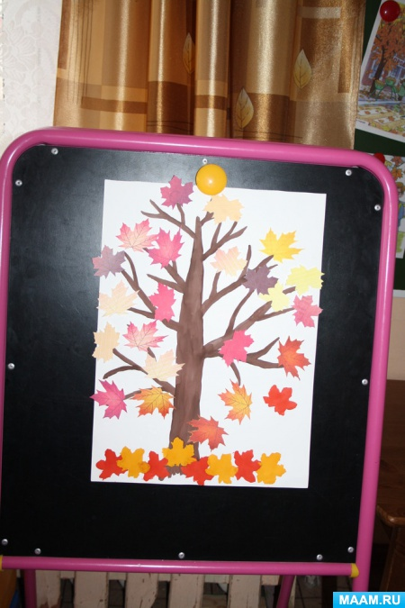
Итог занятия:
1. Понравилось вам наше занятие?
2. Дети кто нам прислал письмо?
3. О каком времени года Умка просил нас рассказать?
Молодцы, вы очень хорошо сегодня занимались!

